**RESCLIN: APLICATIVO MOBILE PARA CONSULTA DE EXAMES**

Gabriel QUIEREGATO

Centro Universitário Municipal de Franca – [gabriel_quieregato@hotmail.com](mailto:gabriel_quieregato@hotmail.com)

Gabriel SANTOS

Centro Universitário Municipal de Franca – gabriew01@gmail.com

Marcelo RAMOS

Centro Universitário Municipal de Franca – marceloveronezramos@hotmail.com

Bruno BRANCALHÃO

Centro Universitário Municipal de Franca – brunobrancalhao26@gmail.com

Vinicius MARQUES

Centro Universitário Municipal de Franca – vinicius.mperes@hotmail.com

1. **Introdução**

Este documento apresenta a especificação de requisitos para uma aplicação destinada a consulta de exames realizados pelo SUS (Sistema Único de Saúde). O sistema terá como público alvo pacientes do SUS que utilizam aparelho smartphones, aonde poderão consultar o status de exames realizados após passar por consulta médica.

Este documento especifica o sistema, que irá trazer dados de contatos através da api disponibilizada pela prefeitura municipal de Franca – SP e que após o login do usuário inserindo o número do cartão, terá acesso a todas funcionalidades da aplicação.

O presente documento fornece aos desenvolvedores as informações necessárias para o projeto e implementação, assim como para a realização dos testes e homologação do sistema.

* 1. **Visão Geral do Documento de Requisitos**

A presente introdução fornece as informações necessárias para fazer um bom uso deste documento, explicitando seus objetivos e as convenções que foram adotadas no texto, além de conter uma lista de referências para outros documentos relacionados. As demais seções apresentam a especificação do sistema de viagens.

**2 Descrição geral do sistema**

A modelagem provê uma visão completa do modelo de sistema que um paciente necessita. Esta documentação será produzida e poderá ser utilizada pelos desenvolvedores da equipe para documentar os requisitos e modelar a arquitetura do sistema.

**2.1. Sobre o sistema**

A aplicação será utilizada para dispositivos móveis com sistema operacional Android e IOS, que deverá mostrar os usuários na tela inicial informações de usuários e de seus respectivos exames.

**2.2 Objetivo**

O objetivo do aplicativo é unir a todas a informações dentro de um só aplicativo, visando a maneira mais simples de obtenção de informações através de informações disponibilizadas pela prefeitura do município.

**2.3. Justificativa**

A importância da criação deste aplicativo é concentrar essas informações dentro de uma só aplicação, que é o “app cidadão” criado por alunos do Centro Universitário de Franca – Uni-Facef. Com a criação da aplicação, os usuários poderão consultar exames feitos através de solicitações médicas e endereços de laboratórios aonde os mesmos serão realizados.

Dados referentes aos usuários serão consumidos por uma API onde a sincronização é feita através da execução de uma função da aplicação móvel quando o usuário acessar o aplicativo.

**2.4 Problema**

O problema deste projeto se dá devido à complexidade do acesso ao andamento de exames realizado pelo SUS.

**2.5 Características**

As características específicas de cada usuário devem ser levadas em consideração, pois existem cidadões que tem grande domínio com a tecnologia e também aqueles que não tem domínio com a mesma, mas que o aplicativo deverá trazer uma melhoria para o acesso rápido e simples na hora de consultar os examos.

O aplicativo deverá ser intuitivo e de fácil compreensão, com ícones e textos explicativos, não gerando dúvidas ao usuário durante a sua execução, onde a sua usabilidade será destinada a usuários de todas as faixas etárias.

**3. Definição dos Processos da Aplicação Mobile**

**3.1 BPMN**

O BPMN a seguir identifica os processos de funcionalidades do aplicativo.

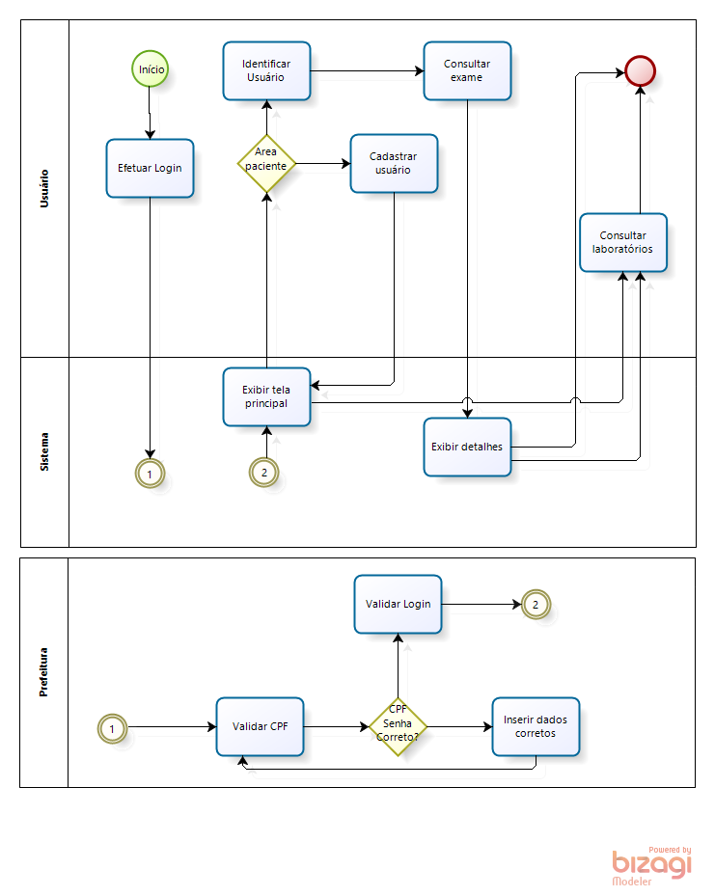

**3.2 USE CASE**

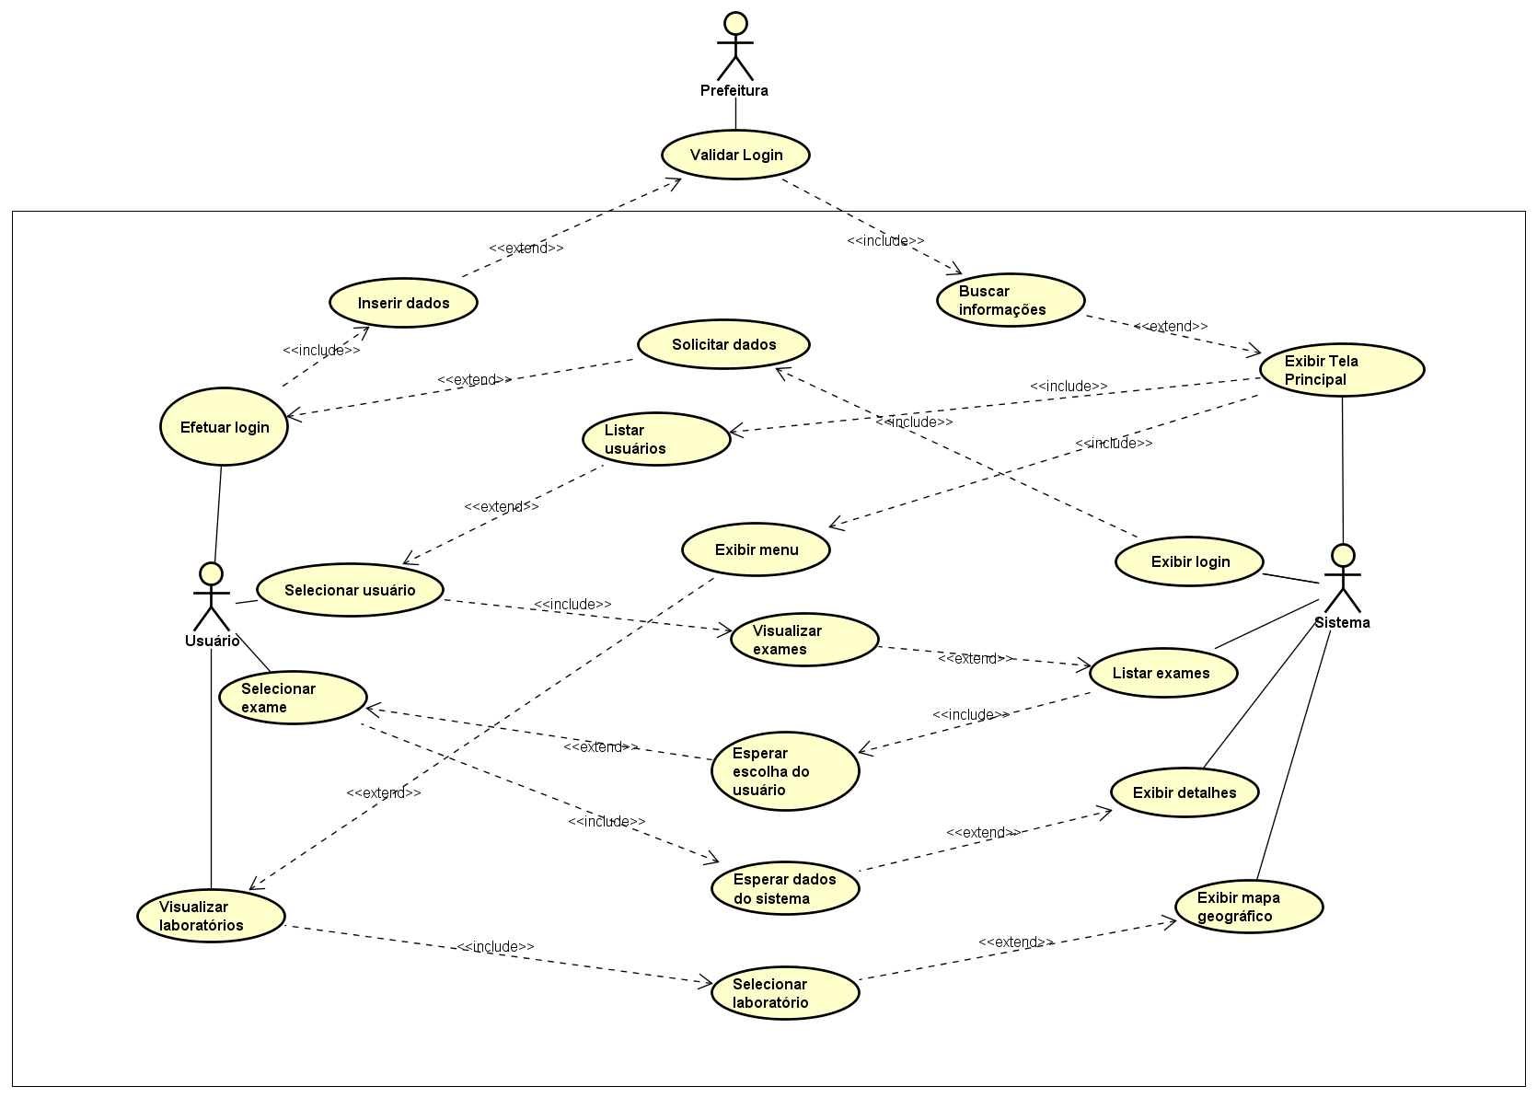

**3.3 Documentação do Caso de Uso**

|  |  |
| --- | --- |
| **ID** | UC 001 – Exibir Login. |
| **Descrição** | Este caso de uso tem por objetivo exibir a tela de login ao usuário. |
| **Ator Primário** | Sistema. |
| **Ator Secundário** | Usuário. |
| **Pré Condição** | Ter o aplicativo em um smartphone e o app instalado no mesmo. |
| **Cenário Principal** | Apresenta ao usuário a opção de efetuar login utilizando cpf e senha. |
| **Pós Condição** | Confirmar login. |
| **Inclusão** | UC 002 |
| **Exclusão** | Não possui. |

|  |  |
| --- | --- |
| **ID** | UC 002 – Solicitar dados. |
| **Descrição** | Este caso de uso tem por objetivo solicitar que o usuário faça o login. |
| **Ator Primário** | Sistema. |
| **Ator Secundário** | Usuário. |
| **Pré Condição** | Usuário possuir a aplicação no smartphone e aplicação instalado no mesmo. |
| **Cenário Principal** | Preencher campos de cpf e senha. |
| **Pós Condição** | Possuir cpf e senha cadastrado no sistema. |
| **Inclusão** | Não possui. |
| **Exclusão** | UC 003. |

|  |  |
| --- | --- |
| **ID** | UC 003 – Efetuar login. |
| **Descrição** | Este caso de uso representa a ação do usuário de fazer o login, inserindo os dados necessários. |
| **Ator Primário** | Usuário. |
| **Ator Secundário** | Sistema. |
| **Pré Condição** | Usuário possuir cpf e senha cadastrados no sistema. |
| **Cenário Principal** | Exibe campo para inserção de cpf e senha. |
| **Pós Condição** | Não possui. |
| **Inclusão** | UC 004. |
| **Exclusão** | Não possui. |

|  |  |
| --- | --- |
| **ID** | UC 004 – Inserir dados. |
| **Descrição** | Este caso de uso tem por objetivo a ação do usuário ao preencher os campos solicitados do login. |
| **Ator Primário** | Usuário. |
| **Ator Secundário** | Sistema. |
| **Pré Condição** | Usuário possuir dados vinculados no sistema. |
| **Cenário Principal** | Preenchimento dos campos de cpf e senha. Caso incorreto exibir mensagem de dados inválidos. |
| **Pós Condição** | Não possui. |
| **Inclusão** | Não possui. |
| **Exclusão** | UC 005. |

|  |  |
| --- | --- |
| **ID** | UC 005 – Validar login. |
| **Descrição** | Neste caso de uso o sistema externo deverá verificar se o usuário inseriu os dados de login corretamente. |
| **Ator Primário** | Sistema externo. |
| **Ator Secundário** | Usuário. |
| **Pré Condição** | Usuário ter preenchido todos os campos corretamente. |
| **Cenário Principal** | Exibir o menu da aplicação ou mensagem de erro caso dados incorretos. |
| **Pós Condição** | Os dados estarem preenchidos corretamente. |
| **Inclusão** | UC 006. |
| **Exclusão** | Não possui. |

|  |  |
| --- | --- |
| **ID** | UC 006 – Buscar informações. |
| **Descrição** | Processar todas as informações que serão exibidas na tela principal. |
| **Ator Primário** | Sistema. |
| **Ator Secundário** | Usuário. |
| **Pré Condição** | Usuário ter inserido os dados corretamente na aplicação. |
| **Cenário Principal** | Não possui. |
| **Pós Condição** | Não possui. |
| **Inclusão** | Não possui. |
| **Exclusão** | UC 007. |

|  |  |
| --- | --- |
| **ID** | UC 007 – Exibir tela principal. |
| **Descrição** | Este caso de uso tem por objetivo exibir a tela principal do sistema. |
| **Ator Primário** | Sistema. |
| **Ator Secundário** | Usuário. |
| **Pré Condição** | Usuário ter inserido os dados corretamente na aplicação. |
| **Cenário Principal** | Exibir os pacientes cadastrados na aplicação a partir do usuário principal. |
| **Pós Condição** | Não possui. |
| **Inclusão** | UC 008 e UC 012. |
| **Exclusão** | Não possui. |

|  |  |
| --- | --- |
| **ID** | UC 008 – Exibir menu. |
| **Descrição** | Este caso de uso tem por objetivo exibir todas as opções que o usuário terá no sistema |
| **Ator Primário** | Sistema. |
| **Ator Secundário** | Usuário. |
| **Pré Condição** | Não possui. |
| **Cenário Principal** | Exibe as opções de navegação que o usuário terá no sistema. |
| **Pós Condição** | Não possui. |
| **Inclusão** | Não possui. |
| **Exclusão** | UC 007. |

|  |  |
| --- | --- |
| **ID** | UC 009 – Visualizar laboratórios. |
| **Descrição** | Exibe os laboratórios disponíveis para a realização dos exames solicitados. |
| **Ator Primário** | Usuário. |
| **Ator Secundário** | Sistema. |
| **Pré Condição** | Não possui. |
| **Cenário Principal** | Ao clicar e exibido em um mapa todos os laboratórios disponíveis para a realização do exame. |
| **Pós Condição** | Não possui. |
| **Inclusão** | UC 010. |
| **Exclusão** | Não possui |

|  |  |
| --- | --- |
| **ID** | UC 010 – Selecionar laboratório. |
| **Descrição** | Este caso de uso tem por objetivo definir o laboratório desejado pelo cliente. |
| **Ator Primário** | Usuário. |
| **Ator Secundário** | Sistema. |
| **Pré Condição** | Estar logado na aplicação. |
| **Cenário Principal** | Processamento do trajeto para o laboratório escolhido. |
| **Pós Condição** | Não possui. |
| **Inclusão** | Não possui. |
| **Exclusão** | UC 010. |

|  |  |
| --- | --- |
| **ID** | UC 011 – Exibir mapa geográfico. |
| **Descrição** | Este caso de uso tem por objetivo exibir ao usuário o trajeto para chegar nos laboratórios disponíveis para a execução dos exames solicitados. |
| **Ator Primário** | Sistema. |
| **Ator Secundário** | Usuário. |
| **Pré Condição** | Estar com o GPS do aparelho smartphone ativado. |
| **Cenário Principal** | Exibe o trajeto da localização atual do usuário até os laboratórios disponíveis. |
| **Pós Condição** | Não possui. |
| **Inclusão** | Não possui. |
| **Exclusão** | Não possui. |

|  |  |
| --- | --- |
| **ID** | UC 012 – Listar usuários. |
| **Descrição** | Este caso de uso tem por objetivo exibir ao usuário os usuários cadastrados na aplicação através do cartão SUS. |
| **Ator Primário** | Sistema. |
| **Ator Secundário** | Usuário. |
| **Pré Condição** | Estar logado na aplicação, pois assim já será exibido ao menos um usuário. |
| **Cenário Principal** | Lista com todos os usuários cadastrados. |
| **Pós Condição** | Não possui. |
| **Inclusão** | Não possui. |
| **Exclusão** | UC 013. |

|  |  |
| --- | --- |
| **ID** | UC 013 – Selecionar usuário. |
| **Descrição** | Este caso de uso tem como objetivo permitir que o usuário selecione um usuário cadastrado através do cartão SUS na aplicação. |
| **Ator Primário** | Usuário. |
| **Ator Secundário** | Sistema. |
| **Pré Condição** | Estar logado na aplicação, pois assim já será exibido ao menos um usuário. |
| **Cenário Principal** | Lista com todos os usuários cadastrados. |
| **Pós Condição** | Não possui. |
| **Inclusão** | UC 014. |
| **Exclusão** | Não possui. |

|  |  |
| --- | --- |
| **ID** | UC 014 – Visualizar exames. |
| **Descrição** | Este caso de uso tem por objetivo exibir todos os exames de um determinado usuários. |
| **Ator Primário** | Sistema. |
| **Ator Secundário** | Usuário. |
| **Pré Condição** | Estar logado na aplicação, pois assim já será listado pelo menos um usuário. |
| **Cenário Principal** | Lista de exames de um determinado usuário. |
| **Pós Condição** | Não possui. |
| **Inclusão** | Não possui. |
| **Exclusão** | UC 015. |

|  |  |
| --- | --- |
| **ID** | UC 015 – Listar exames. |
| **Descrição** | Este caso de uso tem por objetivo listar todos os exames de um determinado usuário. |
| **Ator Primário** | Sistema. |
| **Ator Secundário** | Usuário. |
| **Pré Condição** | Estar logado na aplicação, pois assim já será listado pelo menos um usuário. |
| **Cenário Principal** | Lista com todos os exames de um determinado usuário. |
| **Pós Condição** | Não possui. |
| **Inclusão** | UC 016. |
| **Exclusão** | Não possui. |

|  |  |
| --- | --- |
| **ID** | UC 016 – Esperar escolha do usuário. |
| **Descrição** | Este caso de uso tem por objetivo processar a escolha do usuário em relação aos exames. |
| **Ator Primário** | Sistema. |
| **Ator Secundário** | Usuário. |
| **Pré Condição** | Não possui. |
| **Cenário Principal** | Processar a escolha do usuário. |
| **Pós Condição** | Não possui. |
| **Inclusão** | UC 017. |
| **Exclusão** | Não possui. |

|  |  |
| --- | --- |
| **ID** | UC 017 – Selecionar exame. |
| **Descrição** | Este caso de uso tem por objetivo representar a escolha de um determinado exame. |
| **Ator Primário** | Usuário. |
| **Ator Secundário** | Sistema. |
| **Pré Condição** | Não possui. |
| **Cenário Principal** | E listado todos os exames para a escolha do usuário. |
| **Pós Condição** | Não possui. |
| **Inclusão** | UC 018. |
| **Exclusão** | Não possui. |

|  |  |
| --- | --- |
| **ID** | UC 018 – Esperar dados do sistema. |
| **Descrição** | Este caso de uso tem por objetivo processar a escolha de exames do usuário para exibir os detalhes do mesmo. |
| **Ator Primário** | Sistema. |
| **Ator Secundário** | Usuário. |
| **Pré Condição** | Não possui. |
| **Cenário Principal** | Carregamento das informações. |
| **Pós Condição** | Não possui. |
| **Inclusão** | Não possui. |
| **Exclusão** | UC 0019. |

|  |  |
| --- | --- |
| **ID** | UC 019 – Exibir detalhes. |
| **Descrição** | Este caso de uso tem por objetivo exibir todos os detalhes de um exame selecionado. |
| **Ator Primário** | Sistema. |
| **Ator Secundário** | Usuário. |
| **Pré Condição** | Não possui. |
| **Cenário Principal** | Mostra um tela com todas as informações do exame e também seu respectivo laboratório. |
| **Pós Condição** | Não possui. |
| **Inclusão** | Não possui. |
| **Exclusão** | Não possui. |

**3.4 Diagrama de Atividades**

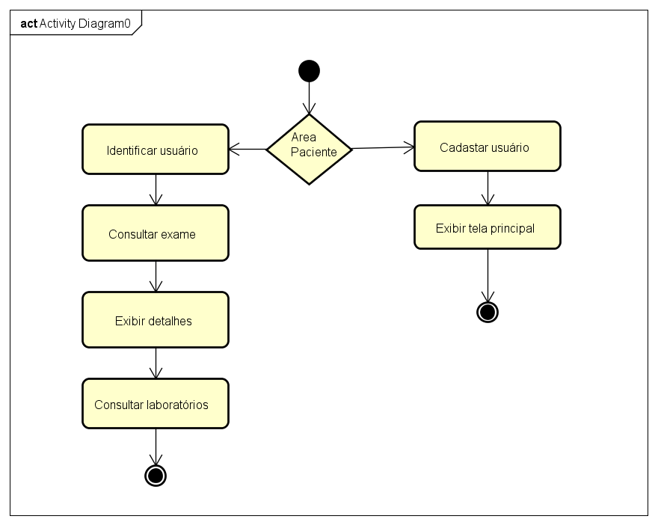

**3.5 Diagrama de Sequência**

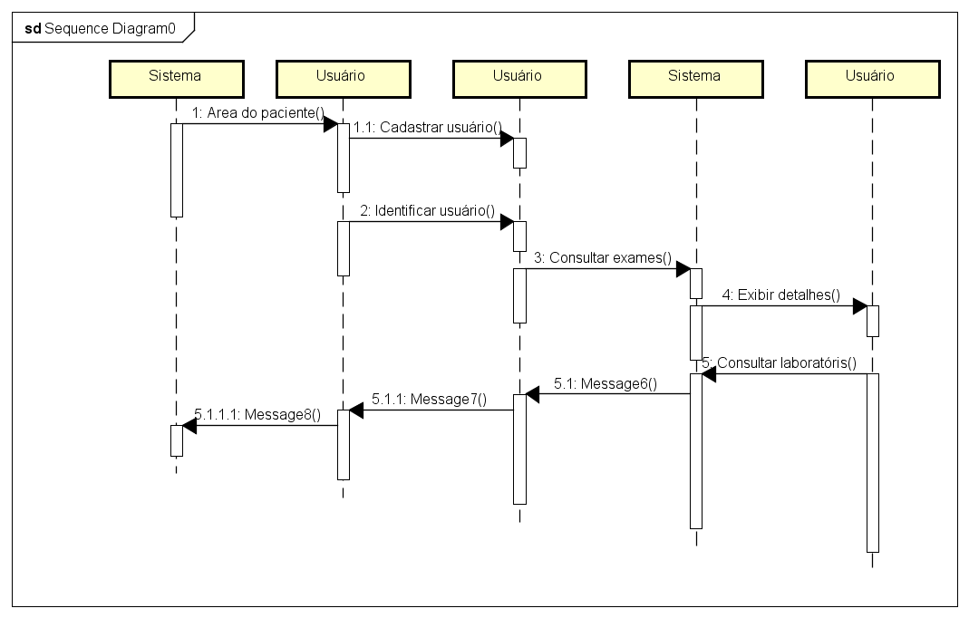

**3.6 Diagrama de Máquina de Estado**

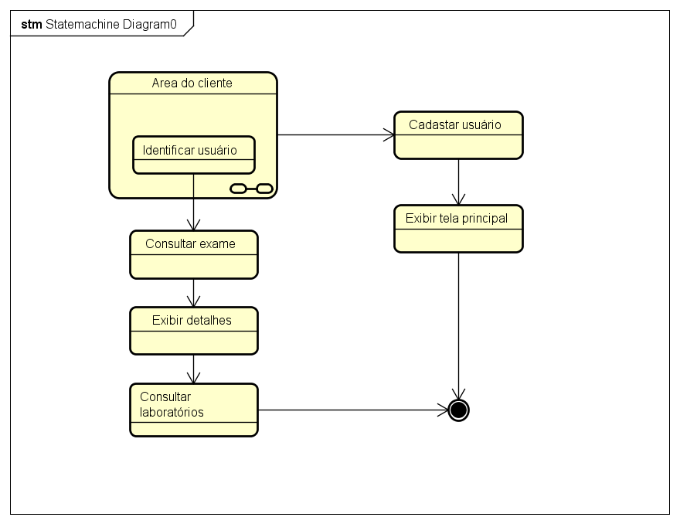

**4. Definição dos Requisitos da Aplicação Mobile**

**4.1 Regra de Negócios**

|  |  |
| --- | --- |
| **RN 001** | **Login do Usuário** |
| **Descrição** | Obrigatório o usuário possuir uma conta na aplicação. |

|  |  |
| --- | --- |
| **RN 002** | **Tela Principal** |
| **Descrição** | O sistema deverá exibir na tela principal a opção de navegação do usuário, exames, laboratórios e sobre o desenvolvimento da aplicação. |

|  |  |
| --- | --- |
| **RN 003** | **Tela Pacientes** |
| **Descrição** | O sistema deverá listar as informações do usuário logado na aplicação e oferecer a opção de vincular contas à conta logada. |

|  |  |
| --- | --- |
| **RN 004** | **Tela Laboratórios** |
| **Descrição** | O sistema deverá oferecer ao usuário em um mapa, sua localização atual que será obtida através do GPS do smartphone e a localização dos laboratórios disponíveis para a execução de exames. |

|  |  |
| --- | --- |
| **RN 005** | **Tela Sobre** |
| **Descrição** | O sistema deverá oferecer informações sobre os desenvolvedores da aplicação e suas parcerias. |

**4.2 Requisitos Funcionais**

|  |  |
| --- | --- |
| **RF 001** | **Possuir conta vinculada ao sistema.** |
| **Prioridade** | Essencial |
| **Descrição** | O sistema deve permitir a conexão do usuário através de uma conta criada no sistema. |

|  |  |
| --- | --- |
| **RF 002** | **Pacientes.** |
| **Prioridade** | Essencial |
| **Descrição** | O sistema deve exibir ao usuário a opção de acesso a diferentes cartões vinculados a conta. |

|  |  |
| --- | --- |
| **RF 003** | **Laboratórios.** |
| **Prioridade** | Essencial. |
| **Descrição** | O sistema deve permitir ao usuário acesso ao GPS para a definição de sua posição atual. |

**5. Metodologia de Desenvolvimento**

Durante todo o fluxo do projeto como processos metodológicos estaremos abordando os conceitos de engenharia de software para maximizar e garantir a qualidade de software. Para o desenvolvimento do aplicativo adotamos o Ionic como linguagem de programação, esse aplicativo fara comunicação API’s externas. O visual Studio Code foi adotado para a nossa plataforma de programação já que nos dá suporte à linguagem do aplicativo e das api’s. A primeira etapa do desenvolvimento é consumir a api do da prefeitura municipal de Franca-SP para realizar a autenticação do usuário e permitir fazer uso do aplicativo, em seguida vamos programar os modulo de exibição de exames e laboratórios, essa api permite ver todas as informações de um determinado exame.